

**QUALIDADE DE SOFTWARE**

Robson Koji Gaiba Ikenaga

Análise de Qualidade

Guarulhos

2025

# RESUMO

Este trabalho apresenta uma análise sobre a qualidade de um produto, considerando fatores como funcionamento, resistência, aparência, facilidade de uso e aceitação pelo consumidor. A pesquisa foi feita por meio de estudos teóricos e aplicação de questionários, buscando entender como o produto atende às necessidades dos usuários. Foram observados aspectos como desempenho, durabilidade e custo-benefício. Os resultados mostram que a qualidade de um produto vai além de suas características técnicas, envolvendo também a experiência de quem o utiliza. O estudo tem como objetivo auxiliar empresas na melhoria dos seus produtos e orientar consumidores em suas escolhas. Conclui-se que a qualidade está ligada à capacidade do produto de cumprir sua função de forma eficiente, segura e satisfatória.

# SUMÁRIO

1. RESUMO 2
2. SUMÁRIO 3
3. INTRODUÇÃO 4
4. O PROJETO 5
   1. Detalhes do produto ou serviço 5
   2. Tabela de Análise 6
   3. Relatório 8
   4. Evidências 9
   5. Onde encontrar 11
5. CONCLUSÃO 12
6. REFERÊNCIAS BIBLIOGRÁFICAS 13

# INTRODUÇÃO

Hoje em dia, o celular é um dos produtos mais presentes na vida das pessoas, sendo usado para comunicação, trabalho, estudos e lazer. Por isso, a qualidade desses aparelhos se tornou essencial para garantir uma boa experiência de uso. Este trabalho tem como objetivo analisar a qualidade de um celular, observando pontos como desempenho, duração da bateria, facilidade de uso, resistência e se o valor cobrado realmente compensa o que o aparelho oferece.

A proposta é realizar uma avaliação baseada em percepções de uso, informações técnicas e opiniões, reunindo essas evidências em um relatório final. Esse tipo de análise é comum na área de qualidade, onde o profissional precisa transformar dados e experiências em informações úteis para melhorar o produto. Ao final, espera-se apontar o que o celular tem de bom, o que pode ser melhorado e como essas informações podem ajudar tanto quem fabrica quanto quem compra. O trabalho também reforça a importância de sempre buscar melhorias, mesmo em produtos que já parecem estar bem desenvolvidos.

# O PROJETO

Neste trabalho, a proposta é analisar a qualidade do celular Poco X6 Pro 5G, um aparelho que utilizo no meu dia a dia. A ideia é assumir o papel de um auditor de qualidade e avaliar o produto de forma detalhada, observando tanto as características técnicas quanto a experiência real de uso. O foco é entender se o celular realmente entrega aquilo que promete e se atende bem às necessidades do usuário.

Para isso, serão considerados diversos pontos, como desempenho, qualidade da tela e da câmera, velocidade do sistema, tempo de bateria, material do aparelho, facilidade de uso, acessibilidade de funções, durabilidade e conectividade. Também será avaliado o custo-benefício, comparando o que o aparelho oferece em relação ao seu preço.

Durante a análise, vou usar minha própria experiência, dados técnicos do fabricante e observações feitas ao longo do uso. O objetivo é montar um relatório claro, que mostre os pontos positivos e os pontos que podem ser melhorados. Com isso, o trabalho busca aplicar na prática os conceitos da área da qualidade e reforçar a importância da análise crítica para a melhoria contínua de produtos.

## Detalhes do produto ou serviço

|  |  |
| --- | --- |
| **Nome do produto ou serviço:** | Poco X6 Pro 5G |
| **Fabricante:** | Poco |
| **Tempo de uso:** | 3 meses |
| **Outros detalhes relevantes sobre o produto:** | Conta com o processador **MediaTek Dimensity 8300-Ultra**, que oferece alto desempenho em jogos, navegação e multitarefas, acompanhado de **8 GB ou 12 GB de memória RAM** e até **512 GB de armazenamento interno**, sem opção de expansão via microSD.  Sua tela é um dos destaques: **AMOLED de 6,67” com taxa de atualização de 120Hz**, resolução Full HD+ e suporte a HDR10+, proporcionando imagens vibrantes e fluidas. A proteção Corning Gorilla Glass 5 aumenta a resistência contra riscos e quedas leves.  A bateria tem **5.000 mAh**, com **carregamento rápido de 67W**, que leva o aparelho de 0 a 100% em cerca de 40 minutos. No conjunto de câmeras, a lente principal é de **64 MP com estabilização óptica de imagem (OIS)**, acompanhada de sensores auxiliares para grande angular e profundidade, entregando boas fotos em diferentes situações.  O aparelho roda o **HyperOS**, sistema baseado no Android 14, com foco em fluidez e personalização. Também possui **conectividade 5G, Wi-Fi 6, Bluetooth 5.3 e NFC**, além de som estéreo e sensor infravermelho. |

## Tabela de Análise

|  |  |  |
| --- | --- | --- |
| **Característica** | **Sua percepção** | **Referência da evidência [caso tenha]** |
| **Usabilidade:** | A usabilidade do Poco X6 Pro 5G é muito boa. O sistema HyperOS é fluido, responsivo e intuitivo, mesmo para quem não tem familiaridade com celulares Xiaomi. | Imagem 1: tela inicial com atalhos organizados. |
| **Matéria prima:** | O acabamento é em plástico, mas de boa qualidade. A parte traseira tem textura fosca, que evita marcas de dedo e dá sensação de aparelho premium. | Imagem 2: Acabamento com textura fosca. |
| **Performance:** | Excelente desempenho no dia a dia e em jogos mais pesados. Testes com jogos como Call of Duty Mobile rodaram no máximo sem travamentos ou aquecimento excessivo. | Imagem 3: Print do jogo. |
| **Design:** | O design é moderno e elegante. Bordas finas, tela grande com boa proporção e câmera discreta no centro. A leve curvatura nas bordas traseiras ajuda na pegada. | Imagem 4: visão do aparelho deitado e lateral parte de baixo do aparelho. |
| **Tela:** | A tela AMOLED de 120Hz impressiona pela fluidez e cores vivas. Ótima para vídeos, leitura e jogos. Boa visibilidade mesmo sob luz solar direta. | Imagem 5: mostra qualidade da tela. |

## Relatório

O item analisado neste relatório é o smartphone Poco X6 Pro 5G, de uso pessoal e adquirido há aproximadamente três meses. Durante esse período, o aparelho vem sendo utilizado diariamente para tarefas variadas como comunicação, redes sociais, consumo de conteúdo, estudos e jogos. O uso é praticamente exclusivo meu, mas eventualmente outros moradores da casa já utilizaram o aparelho para testar a câmera ou comparar com outros modelos.

De modo geral, o celular se destaca pela usabilidade, com um sistema fluido (HyperOS baseado em Android 14), interface limpa e fácil de navegar. Os comandos são responsivos, e os aplicativos abrem rapidamente, sem travamentos. Isso contribui para uma experiência agradável no dia a dia.

A matéria-prima também surpreende positivamente: mesmo sendo feito em plástico, o acabamento é bem trabalhado, com um toque fosco na traseira que evita marcas de dedos e traz sensação de qualidade.

No quesito performance, o Poco X6 Pro 5G entrega muito. Roda jogos pesados sem engasgos, alterna entre vários aplicativos com agilidade e se mantém estável por longos períodos de uso. Fiz inclusive testes com jogos como Call of Duty Mobile e obtive resultados muito bons, sem aquecimentos excessivos.

O design é outro ponto forte. O celular tem visual moderno, bordas finas e boa ergonomia, mesmo com a tela de 6,67”. A câmera central em formato discreto e as bordas arredondadas facilitam o uso com uma mão e tornam o aparelho visualmente atraente.

Por fim, a tela é excelente: AMOLED com 120Hz de taxa de atualização, o que garante uma navegação super fluida. As cores são vivas e há boa visibilidade mesmo sob luz forte. É uma das melhores telas que já usei nessa faixa de preço.

Com base nesses pontos, considero que o Poco X6 Pro 5G apresenta um ótimo custo-benefício, com qualidade percebida muito superior ao esperado para sua categoria. Embora tenha apenas três meses de uso, a experiência até agora tem sido bastante positiva, com poucos pontos de atenção e um desempenho que supera a média de modelos na mesma faixa de preço.

## Evidências

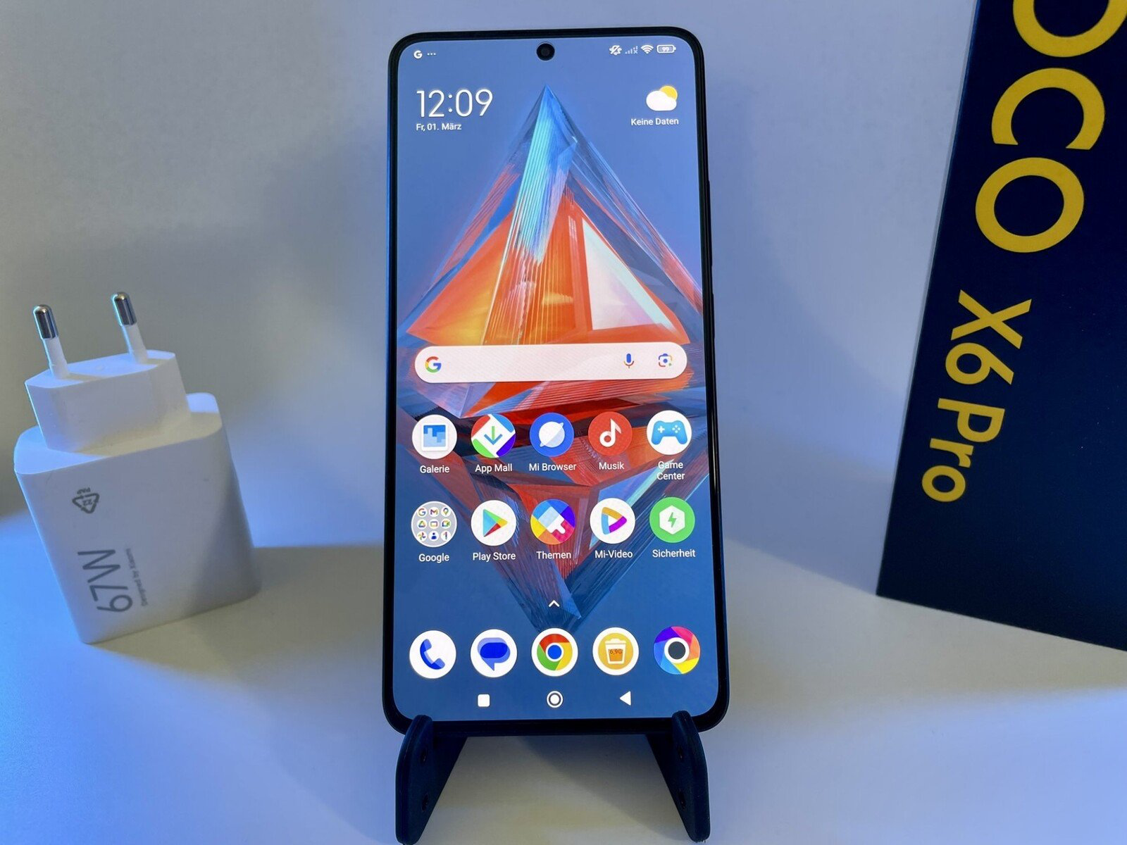  
Imagem 1: tela inicial com atalhos organizados

Imagem 2: Acabamento com textura fosca.

Imagem 3: Print do jogo.

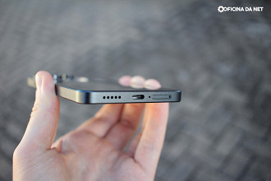

Imagem 4: visão do aparelho deitado e lateral parte de baixo do aparelho



Imagem 5: mostra qualidade da tela

## Onde encontrar

O Poco X6 Pro 5G pode ser encontrado em lojas online e marketplaces confiáveis, tanto nacionais quanto internacionais. Abaixo, alguns links onde o produto está disponível para compra:

• Loja Oficial da Xiaomi Brasil:

<https://www.mibrasil.com.br/smartphone-poco-x6-pro-5g-br-tela-6-67-12gb-512gb-preto-cx396pre-prin-p5168>

• Mercado Livre:

<https://www.mercadolivre.com.br/xiaomi-pocophone-poco-x6-pro-5g-dual-sim-512-gb-preto-12-gb-ram/p/MLB37799588?highlight=false&headerTopBrand=false#polycard_client=search-nordic&searchVariation=MLB37799588&wid=MLB3956155277&position=15&search_layout=stack&type=product&tracking_id=8c7c46e3-a8bc-4aa5-96c6-0c24bd413728&sid=search>

# CONCLUSÃO

A realização deste trabalho foi bastante positiva e contribuiu diretamente para meu desenvolvimento como profissional da área de qualidade. Ao analisar um produto que utilizo no dia a dia, como o Poco X6 Pro 5G, pude perceber como é importante observar detalhes que muitas vezes passam despercebidos durante o uso comum.

Aprendi a olhar para o produto de forma mais criteriosa, avaliando aspectos como usabilidade, desempenho, qualidade dos materiais e até pontos como o design e a experiência do usuário. Além disso, compreender a importância das evidências e da organização das informações me ajudou a ter uma visão mais técnica e estruturada, algo essencial para um auditor ou analista de qualidade.

A principal lição que levo é que a qualidade vai muito além do funcionamento básico do produto. Envolve todo o contexto: desde a entrega da experiência até a durabilidade, a acessibilidade e a confiabilidade do item. Essa visão mais completa é algo que pretendo levar para minha vida profissional, buscando sempre entender o produto ou serviço como um todo antes de emitir qualquer avaliação.

Esse exercício também reforçou a importância da comunicação clara em relatórios e análises, habilidade que com certeza será útil em qualquer área que eu atue.

# REFERÊNCIAS BIBLIOGRÁFICAS

ASSOCIAÇÃO BRASILEIRA DE NORMAS TÉCNICAS. NBR ISO 9001:2015 – Sistemas de gestão da qualidade – Requisitos. Rio de Janeiro: ABNT, 2015.

ASSOCIAÇÃO BRASILEIRA DE NORMAS TÉCNICAS. NBR 6023:2018 – Informação e documentação – Referências – Elaboração. Rio de Janeiro: ABNT, 2018.

XIAOMI. Poco X6 Pro 5G – Página oficial do produto. Disponível em: <https://www.mi.com/global/product/poco-x6-pro/>

ANTUTU. Benchmark Results – Poco X6 Pro 5G. Disponível em: <https://www.antutu.com/en/ranking/rank11.htm>